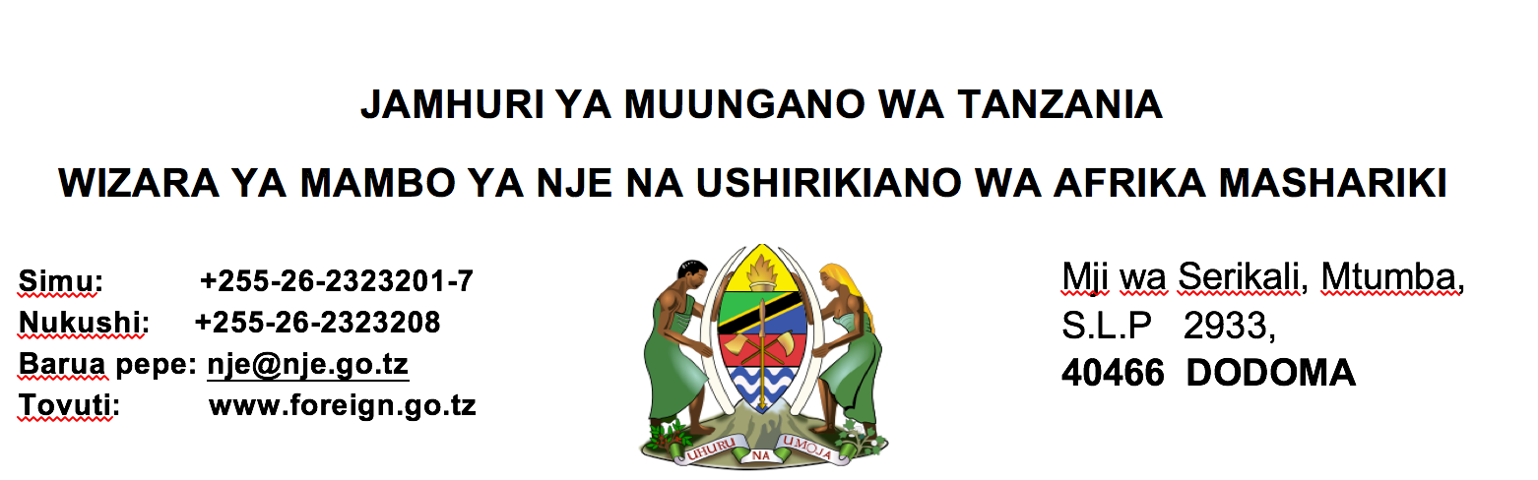

TAARIFA KWA VYOMBO VYA HABARI

WAZIRI KABUDI AFANYA MAZUNGUMZO NA MKURUGENZI MKUU WA SHIRIKA LA AFYA DUNIANI (WHO) MHE. DKT. TEDROS A. GHEBREYESUS

Dodoma, 22 Mei 2020.
Mheshimiwa Prof. Palamagamba J.A.M Kabudi (Mb), Waziri wa Mambo ya Nje na Ushirikiano wa Afrika Mashariki, amefanya mazungumzo kwa njia ya simu na Mhe. Dkt. Tedros A. Ghebreyesus, Mkurugenzi Mkuu wa Shirika la Afya Duniani (WHO).

Lengo la mazungumzo hayo ilikuwa ni kujadili masuala mbalimbali ya ushirikiano baina ya Tanzania na WHO katika kipindi hiki cha mlipuko wa homa kali ya mapafu inayosabishwa na Virusi vya Corona (COVID-19). Waziri Prof. Kabudi katika mazungumzo hayo amemweleza Dkt. Tedros kuhusu hatua mbalimbali zilizochukuliwa na zinazoendelea kuchukuliwa na Serikali katika kukabiliana na COVID-19. Kadhalika, amemweleza kuhusu mafanikio yaliyopatikana kutokana na hatua kadhaa zilizochukuliwa na Serikali ikiwa ni pamoja na kupungua kwa kasi ya maambukizi na idadi ya wagonjwa katika vituo maalumu vilivyotengwa ili kuwahudumia wagonjwa hao.

Waziri Prof. Kabudi amemweleza Dkt. Tedros kuhusu hatua iliyochukuliwa na Serikali ya kuruhusu kufunguliwa kwa Taasisi za Elimu ya Juu, shughuli za michezo na msimamo wa Serikali wa kutokuingilia shughuli za kidini ikiwemo waumini kuendelea kuabudu katika kipindi hiki cha ugonjwa wa COVID-19. Vilevile, amemweleza Dkt. Tedros kuwa, hatua zote zinazochukuliwa na Serikali zinazingatia tahadhari zote na kuheshimu miongozo, ushauri na kanuni za afya zilizotolewa na WHO za kukabiliana na COVID-19.

Waziri Prof. Kabudi amesisitiza kuwa Serikali ya Tanzania ipo tayari kuendelea kushirikiana na kujadiliana na wadau wote kutoka pande zote za Dunia katika kuongeza nguvu na mbinu za kukabiliana na maambukizi ya COVID-19.

Dkt. Tedros kwa upande wake ameeleza kuwa Shirika la Afya Duniani linatambua jitihada zilizochukuliwa na Serikali ya Jamhuri ya Muungano wa Tanzania katika kukabiliana na kuenea kwa COVID-19. Dkt. Tedros ameeleza kuwa Shirika hilo daima litaendelea kushirikiana na Serikali ya Tanzania hususan, katika kipindi hiki cha mapambano dhidi ya COVID-19.

Shirika la Afya Duniani kuanzia mwaka 1963 kwa kushirikiana na Serikali, limekuwa likifanya kazi nchini katika kutekeleza miradi na programu mbalimbali za kipaumbele ikiwemo kutoa misaada ya kiutaalamu, mafunzo, na vifaa.

Imetolewa na;
Kitengo cha Mawasiliano ya Serikali

